**Урок в темі № 6**

**Тема.** Подібність прямокутних трикутників.

**Мета:** сформулювати ознаку подібності прямокутних трикутни­ків за гострим кутом, на основі якої довести метричні співвідношення в прямокутному трикутнику; сформувати первинні вміння відтворювати вивчені твердження, записувати метричні співвідношення між відрізками прямокутного трикутника за умовою задачі, а також виконувати обчислення невідомих відрізків прямокутного трикутника, використовуючи записи відповідних метричних співвідношень.

**Тип уроку:** засвоєння вмінь та навичок.

**Наочність та обладнання:** конспект «Подібність прямокутних три­кутників».

**Хід уроку**

**I. Організаційний етап**

**II. Перевірка домашнього завдання**

**№547**



**№549**



**№551**



**ІІІ. Формулювання мети і завдань уроку**

Мета уроку — формулювання ознаки подібності прямокутних трикутника та дослідження сфери її практичного застосування.

**IV. Актуалізація опорних знань**

***Виконання усних******вправ***

1. Доведіть, що Δ*АВО ~* Δ*DCO* , якщо 1 = 2 *(рис. 1).*

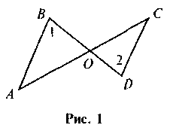 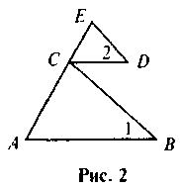

1. Доведіть, що Δ*АВС ~* Δ*CDE* , якщо *AB || CD,* 1 = 2 *(рис. 2).*
2. У кожному з наведених випадків обчисліть міру кута *х (рис. 3).*

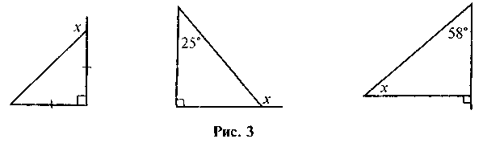

1. Якщо 7*а =* 9*b,* то  = ?

**V. Засвоєння знань**

***План вивчення нового матеріалу***

1. Ознака подібності прямокутних трикутників (за гострим кутом).
2. Уявлення про зміст поняття середнє пропорційне число між двома числами.
3. Теорема (метричні співвідношення в прямокутному трикутнику): формулювання і доведення.

|  |
| --- |
| Доведення ознак подібності прямокутних трикутників за гострим кутом |
|  |
| Доведення подібності будь-якого прямокутного трикутника та прямокутних трикутників, цю утворюються, якщо в даному трикутнику провести висоту до гіпотенузи |
|  |
| Запис рівностей відношень відповідних сторін цих подібних прямокутних трикутників v вигляді пропорції |
|  |
| Використання здобутих пропорцій, основної властивості пропорції |

**Ознаки подібності прямокутних трикутни­ків:**

* за гострим кутом;
* за двома катетами;
* за гіпотенузою і катетом.

|  |  |  |
| --- | --- | --- |
|  | | |
| **Подібність прямокутних трикутників** | | |
| Ознаки | | |
|  |  |  |
| Метричні співвідношення | | |
| *а*2 *= с · ас,*  *b*2*= c · bc,*    Наслідки з метричних співвідношень: | |  |
| 1) ; | 2) |  |

***a, b*** - катети

***c*** - гіпотенуза

***ac , bc*** – проекції катетів на гіпотенузу

***hc*** – висота, що проведена до гіпотенузи

**VІ. Формування первинних умінь**

Розуміння ознаки подібності прямокутних трикутників за гострим кутом досягається під час виконання завдання. Чи подібні два прямокутні трикутники, якщо:

а) вони мають спільний кут;

б) вони мають спільний гострий кут;

в) один із них має кут 20°, а інший — кут 70°;

г) один із них має кут 50°, а катет другого удвічі менший від гіпотенузи?

Формування первинних умінь застосовувати вивчену ознаку відбувається на етапі розв'язування учнями вправ.

***Виконання усних вправ***

1. На *рис. 4* знайдіть пари подібних трикутників. Свої міркування  
   обґрунтуйте. Запишіть пропорційність відповідних сторін.

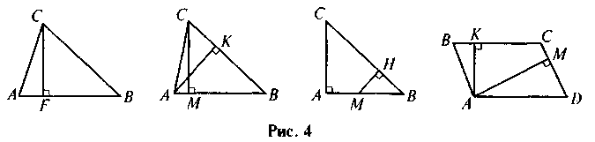

1. На *рисунку 6* знайдіть подібні трикутники і доведіть їх подібність.

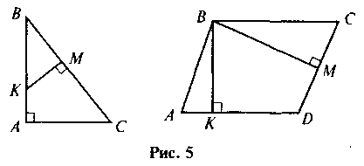

На застосування подібності прямокутних трикутників учні розв'язують письмові вправи.

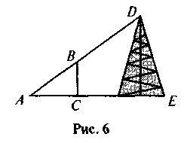***Виконання письмових вправ***

Спостерігач, що знаходиться в точці *А*, бачить кінець жердини *В* і верхню точку вежі *D*, причому точки *А*, *В* і *D* розміщені на одній прямій *(рис. 6).* Визначте висоту вежі, якщо *ВС =* 4м, *АС =* 6м, *АЕ =* 90м.

**VІI. Формування навичок та вмінь**

Формуванню вмінь записувати та використовувати метричні співвідношення сприятиме виконання усних вправ.

***Виконання усних вправ***

Запишіть метричні співвідношення для зображених на *рис. 7* прямокутних трикутників:

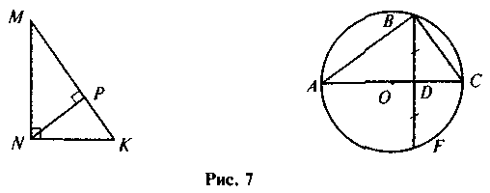

***Виконання письмових вправ***

№524, 526, 528, 530

**VІII. Підсумки уроку**

Чи правильні записи зроблені відповідно до *рис.* 9? Якщо ні, виправте помилку.

1. *АМ + ВМ**= АВ*;
2. *ВС*2 *= МВ · МА*;
3. *CM* = *AM* · *MB*;
4. ;
5. *АС*2 *= АМ · АВ.*

**ІХ. Домашнє завдання**

**§15, №525, 527, 529**